COMUNICATO STAMPA

CORONAVIRUS: NEGLI ULTIMI SETTE GIORNI IN CALO CONTAGI
(-9,4%) E DECESSI (-6,6%). STABILI I RICOVERI (-1%) E LIEVE RISALITA DELLE TERAPIE INTENSIVE (+3%).
COPERTURE RICHIAMI IN STALLO: 31,2% PER LA QUARTA DOSE, 15,3% PER LA QUINTA DOSE
6 marzo 2023 - Fondazione GIMBE, Bologna

MONITORAGGIO PANDEMIA COVID-19
Il monitoraggio indipendente della Fondazione GIMBE rileva nella settimana 24 febbraio-2 marzo 2023, rispetto alla precedente, una diminuzione di nuovi casi (26.658 vs 29.438) (figura 1), dei decessi (228 vs 244) (figura 2) e delle persone in isolamento domiciliare (144.636 vs 165.641). Stabili i ricoveri con sintomi (3.297 vs 3.331), mentre aumentano le terapie intensive (137 vs 133). In dettaglio, rispetto alla settimana precedente, si registrano le seguenti variazioni:
- Decessi: 228 (-6,6%)
- Terapia intensiva: +4 (+3%)
- Ricoverati con sintomi: -34 (-1%)
- Isolamento domiciliare: -21.005 (-12,7%)
- Nuovi casi: 26.658 (-9,4%)
Nuovi casi. «Dopo l’aumento della settimana scorsa – dichiara Nino Cartabellotta, Presidente della Fondazione GIMBE – si registra un nuovo calo (-9,4%) dei nuovi casi settimanali, che rimangono comunque ampiamente sottostimati. Da oltre 29 mila nella settimana precedente scendono a oltre 26 mila, con una media mobile a 7 giorni di oltre 3.800 casi al giorno» (figura 3). I nuovi casi aumentano in 4 Regioni: dal +5% del Molise al +63,2% della Valle d’Aosta. In calo le restanti 17 Regioni: dal -0,6% della Sicilia al -22,4% della Provincia Autonoma di Trento (tabella 1). In 31 Province si registra un aumento dei nuovi casi: dal +0,7% di Teramo al +84,8% di Gorizia. Nelle restanti 75 Province si rileva una diminuzione dei nuovi casi (dal -0,7% di Brindisi al -76,7% di Rimini); stabile la Provincia Sud Sardegna con una variazione dello 0%. In nessuna Provincia l’incidenza supera i 500 casi per 100.000 abitanti (tabella 2).
Testing. Si registra un aumento del numero dei tamponi totali (+5,3%): da 506.295 della settimana 17-23 febbraio a 533.212 della settimana 24 febbraio-2 marzo. In particolare i tamponi rapidi sono aumentati del 5,9% (+23.114), mentre quelli molecolari del 3,4% (+3.803) (figura 4). La media mobile a 7 giorni del tasso di positività si riduce dal 4,9% al 4,4% per i tamponi molecolari e dal 6 % al 5,2% per gli antigenici rapidi (figura 5).
Ospedalizzazioni. «Sul fronte degli ospedali – afferma Marco Mosti, Direttore Operativo della Fondazione GIMBE – si segnala una sostanziale stabilità dei ricoveri in area medica (-1%), mentre sono in lieve risalita quelli in terapia intensiva (+3%)». In termini assoluti, i posti letto COVID occupati in area critica, raggiunto il minimo di 126 il 24 febbraio, sono saliti a 137 il 2 marzo; in area medica, raggiunto il minimo di 3.177 il 17 febbraio, sono saliti a 3.297 il 2 marzo (figura 6). Al 2 marzo il tasso nazionale di occupazione da parte di pazienti COVID è del 5,2% in area medica (dall’1,7% della Lombardia al 13,4% dell'Umbria) e dell’1,4% in area critica (dallo 0% di Basilicata, Marche, Molise, Provincia Autonoma di Trento e Valle d’Aosta al 4,4% della Sardegna) (figura 7). «In lieve aumento gli ingressi giornalieri in terapia intensiva – puntualizza Mosti – con una media mobile a 7 giorni di 17 ingressi/die rispetto ai 13 della settimana precedente» (figura 8).
Decessi. Diminuiscono i decessi (-6,6%): 228 negli ultimi 7 giorni, con una media di 33 al giorno rispetto ai 35 della settimana precedente.
MONITORAGGIO CAMPAGNA VACCINALE
Vaccini: persone non vaccinate. Al 2 marzo (aggiornamento ore 07.20) sono 8,63 milioni le persone che non hanno ricevuto nemmeno una dose di vaccino (figura 9), di cui:
- 8,28 milioni attualmente vaccinabili, pari al 13,9% della platea (dall’11,2% della Toscana al 26,3% della Provincia Autonoma di Trento);
- 0,35 milioni temporaneamente protette in quanto guarite da COVID-19 da meno di 180 giorni, pari allo 0,6% della platea (dallo 0,3% della Sicilia al 1,2% del Friuli Venezia Giulia).
Vaccini: terza dose. Al 2 marzo (aggiornamento ore 07.20) sono 8,52 milioni le persone che non hanno ancora ricevuto la dose booster (figura 10), di cui:
- 7,58 milioni possono riceverla subito, pari al 15,5% della platea (dall’11,3% del Piemonte al 22,4% della Sicilia);
- 0,94 milioni non possono riceverla nell’immediato in quanto guarite da meno di 120 giorni, pari all’1,9% della platea (dallo 0,6% della Valle D'Aosta al 3,7% del Veneto).
Vaccini: quarta dose. La platea per il secondo richiamo (quarta dose), aggiornata al 17 settembre 2022, è di 19,1 milioni di persone: di queste, 12,1 milioni possono riceverlo subito, un milione di persone non sono eleggibili nell’immediato in quanto guarite da meno di 120 giorni e 6 milioni l’hanno già ricevuto. Al 2 marzo (aggiornamento ore 07.20) sono state somministrate 5.967.572 quarte dosi (figura 11). In base alla platea ufficiale (n. 19.119.772 di cui 13.060.462 over 60, 3.990.080 fragili e immunocompromessi, 1.748.256 di personale sanitario e 320.974 ospiti delle RSA che non ricadono nelle categorie precedenti), il tasso di copertura nazionale per le quarte dosi è fermo al 31,2% con nette differenze regionali: dal 14% della Calabria al 45% del Piemonte (figura 12).
Vaccini: quinta dose. La platea per il terzo richiamo (quinta dose), aggiornata al 20 gennaio 2023, è di 3,1 milioni di persone: di queste, 2,4 milioni possono riceverlo subito, 0,2 milioni non sono eleggibili nell’immediato in quanto guarite da meno di 180 giorni e 0,5 milioni l’hanno già ricevuto. Al 2 marzo (aggiornamento ore 07.20) sono state somministrate 482.887 quinte dosi (figura 13). In base alla platea ufficiale (n. 3.146.516 di cui 2.298.047 over 60, 731.224 fragili e immunocompromessi, 117.245 ospiti delle RSA che non ricadono nelle categorie precedenti), il tasso di copertura nazionale per le quinte dosi è del 15,3% con nette differenze regionali: dal 5,4% della Campania al 29,1% del Piemonte (figura 14).
Il monitoraggio GIMBE della pandemia COVID-19 è disponibile a: https://coronavirus.gimbe.org

CONTATTI
Fondazione GIMBE
Via Amendola 2 - 40121 Bologna
Tel. 051 5883920 - Fax 051 4075774
E-mail: ufficio.stampa@gimbe.org

Figura 1
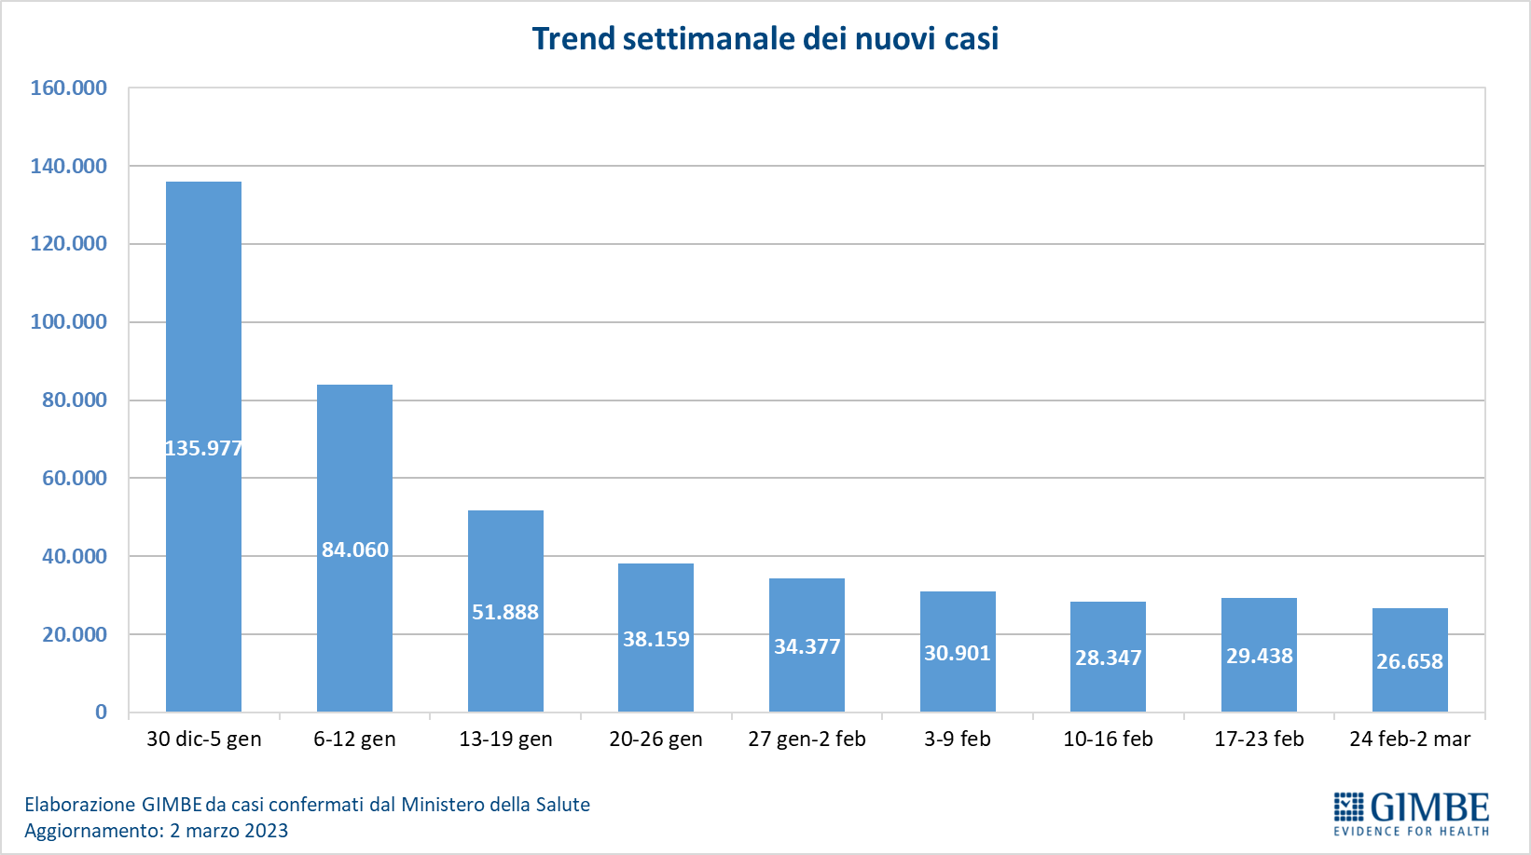
Figura 2
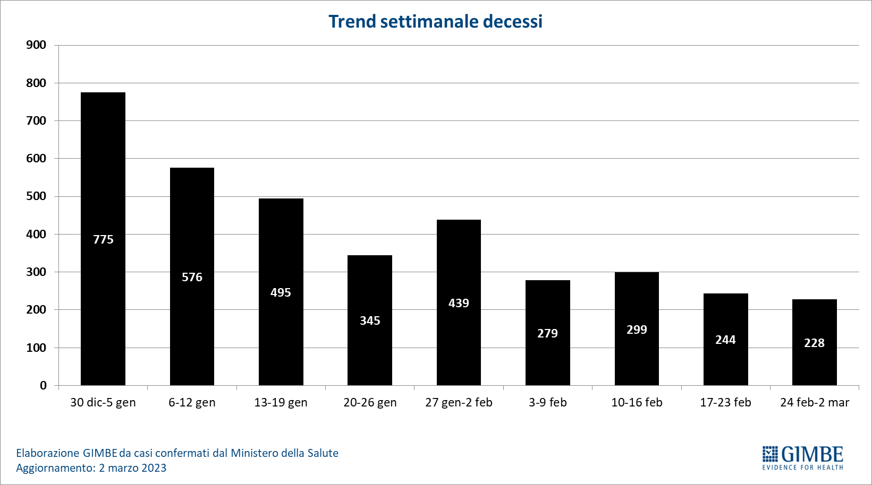
Figura 3
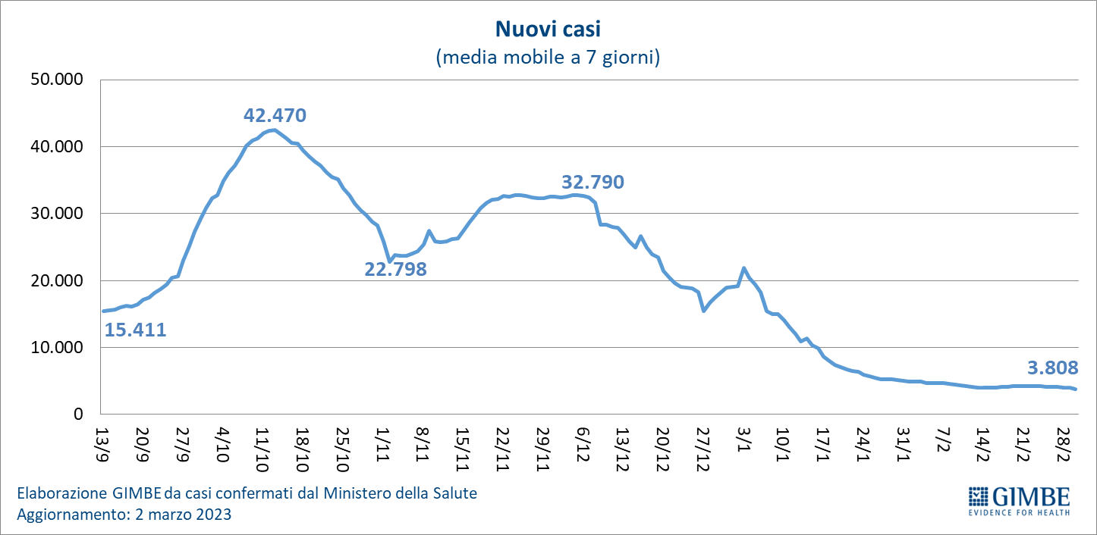

Figura 4
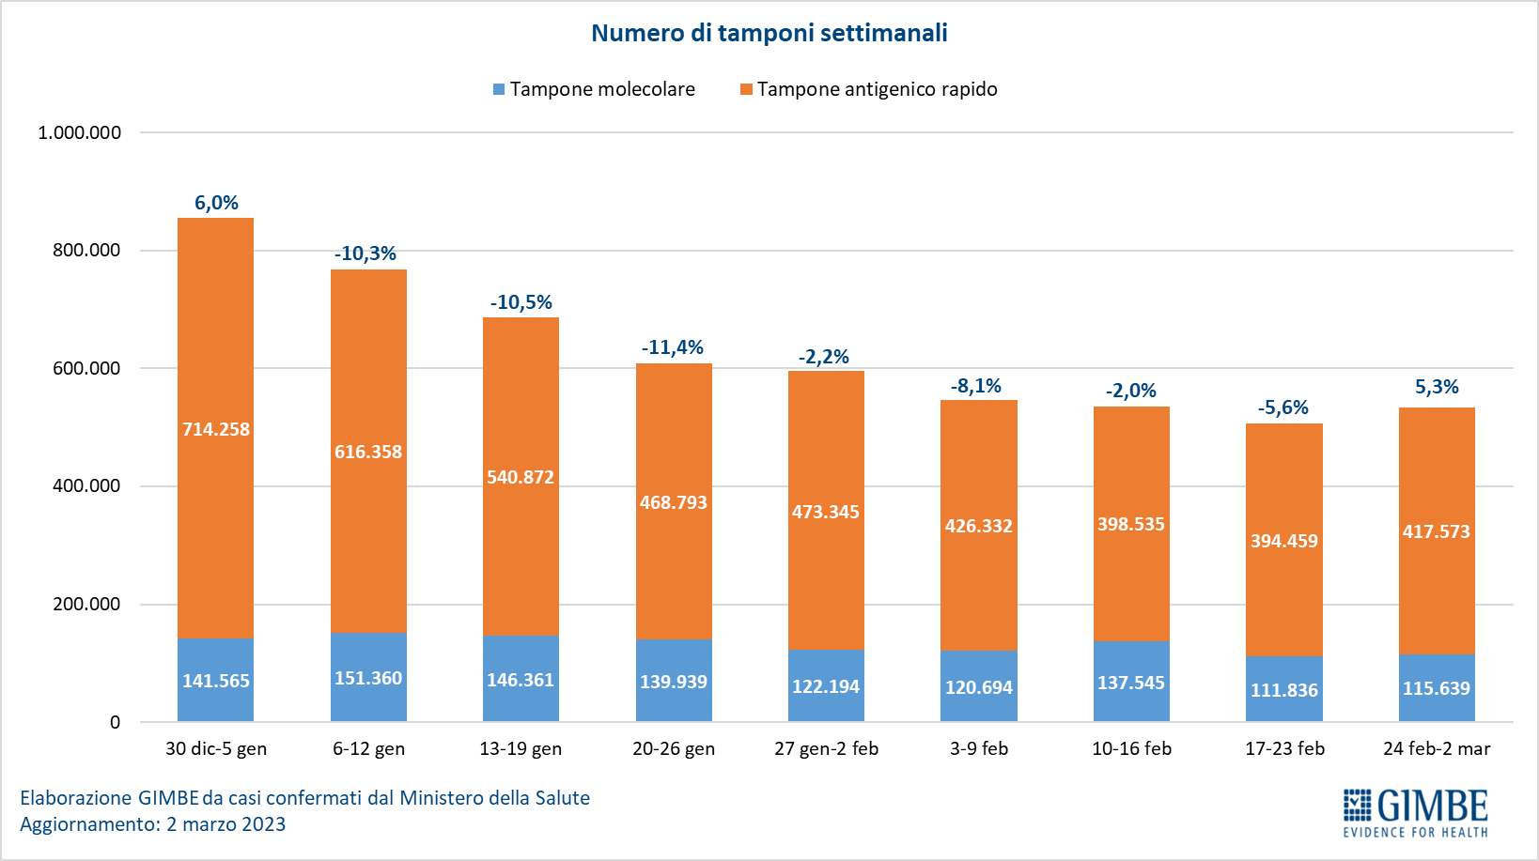

Figura 5
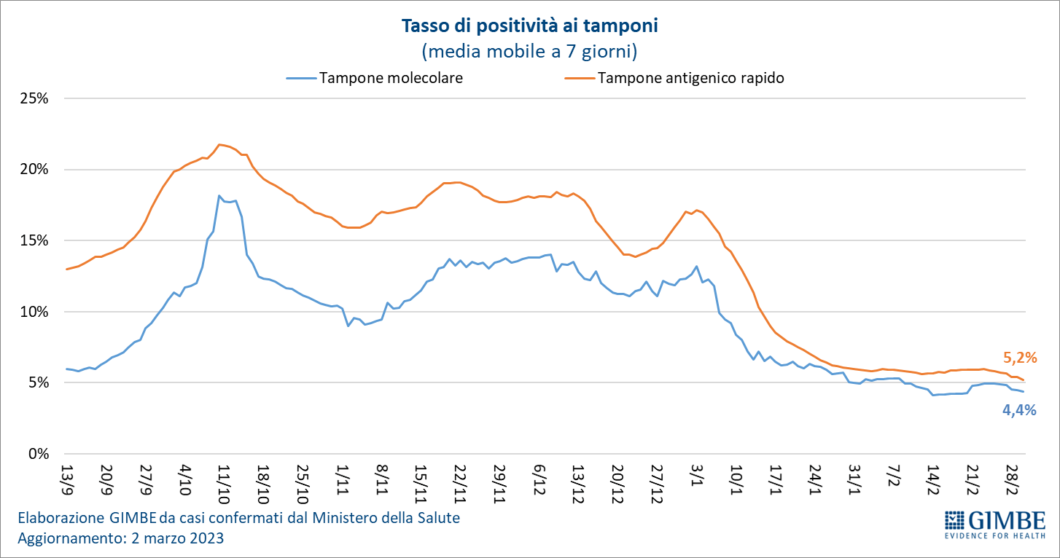

Figura 6
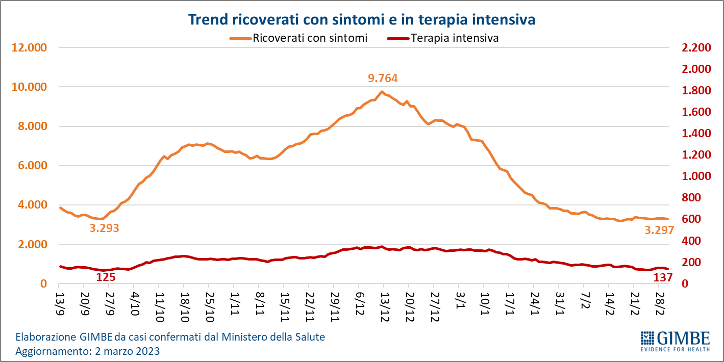

Figura 7
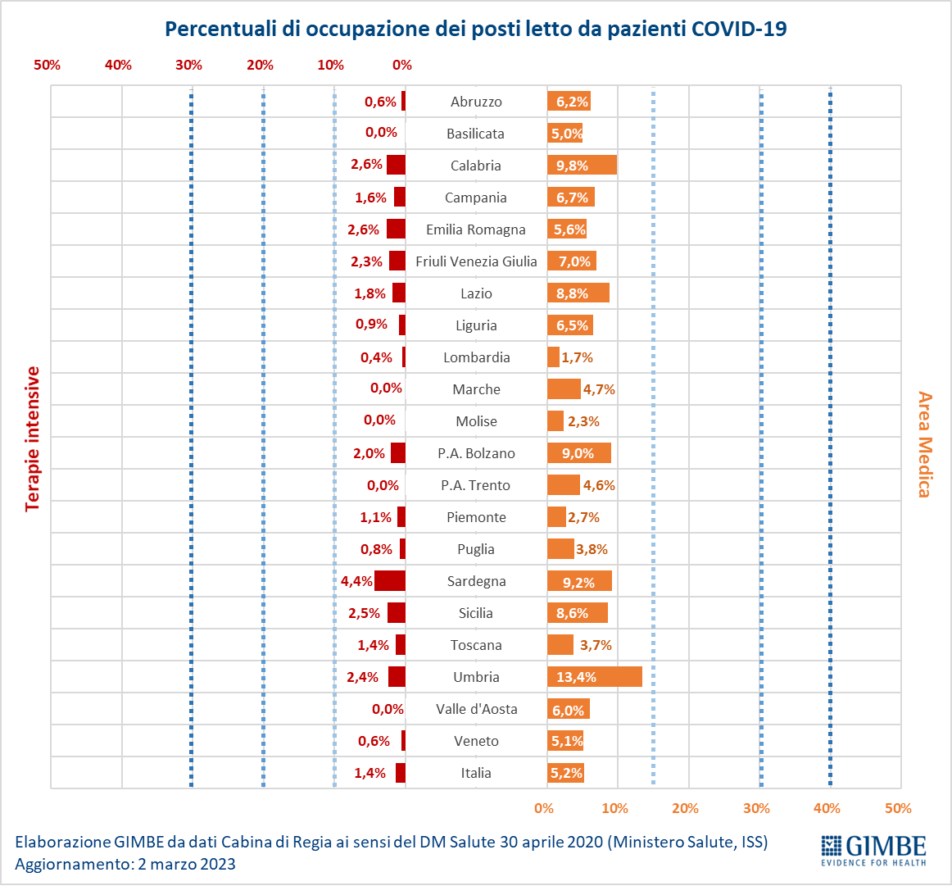

Figura 8
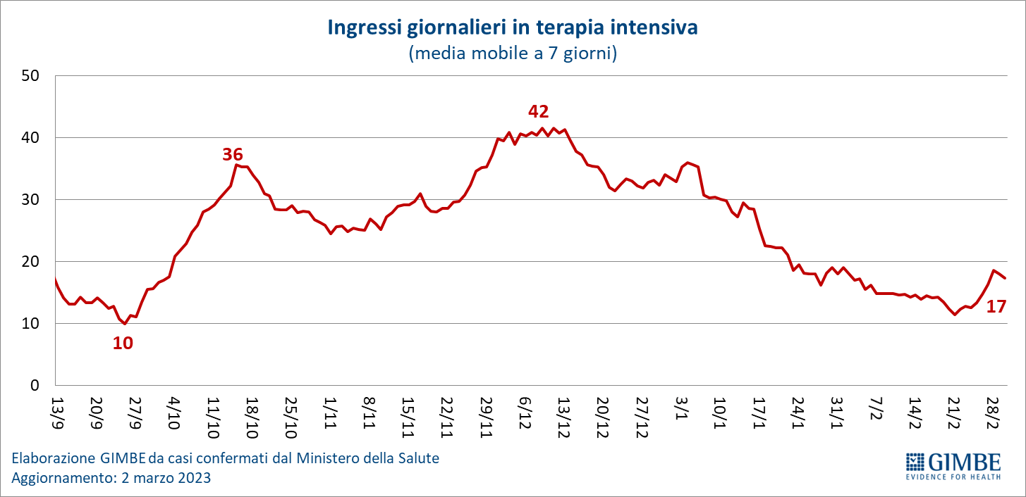
Figura 9
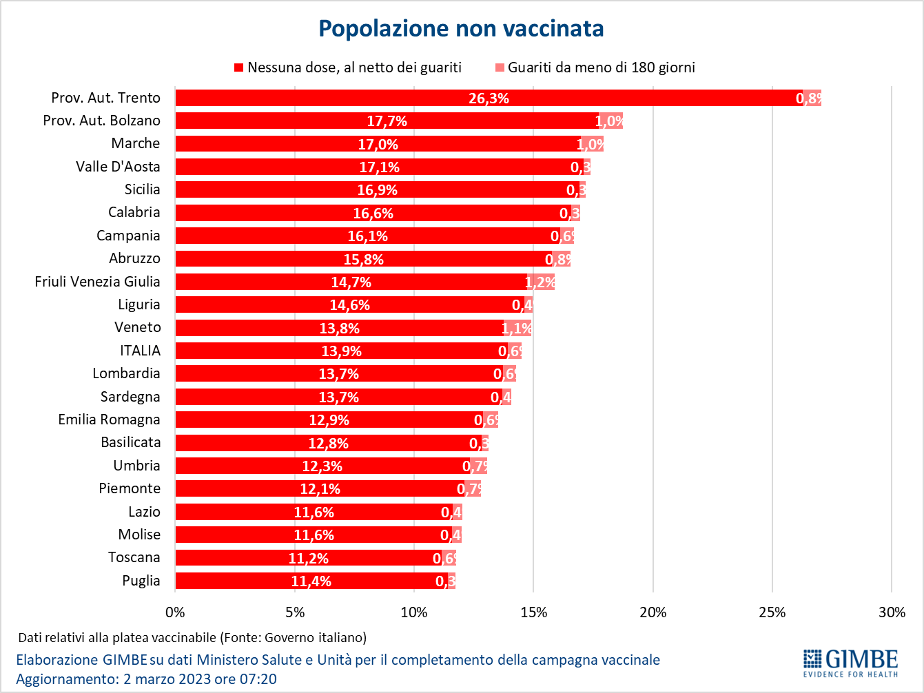

Figura 10
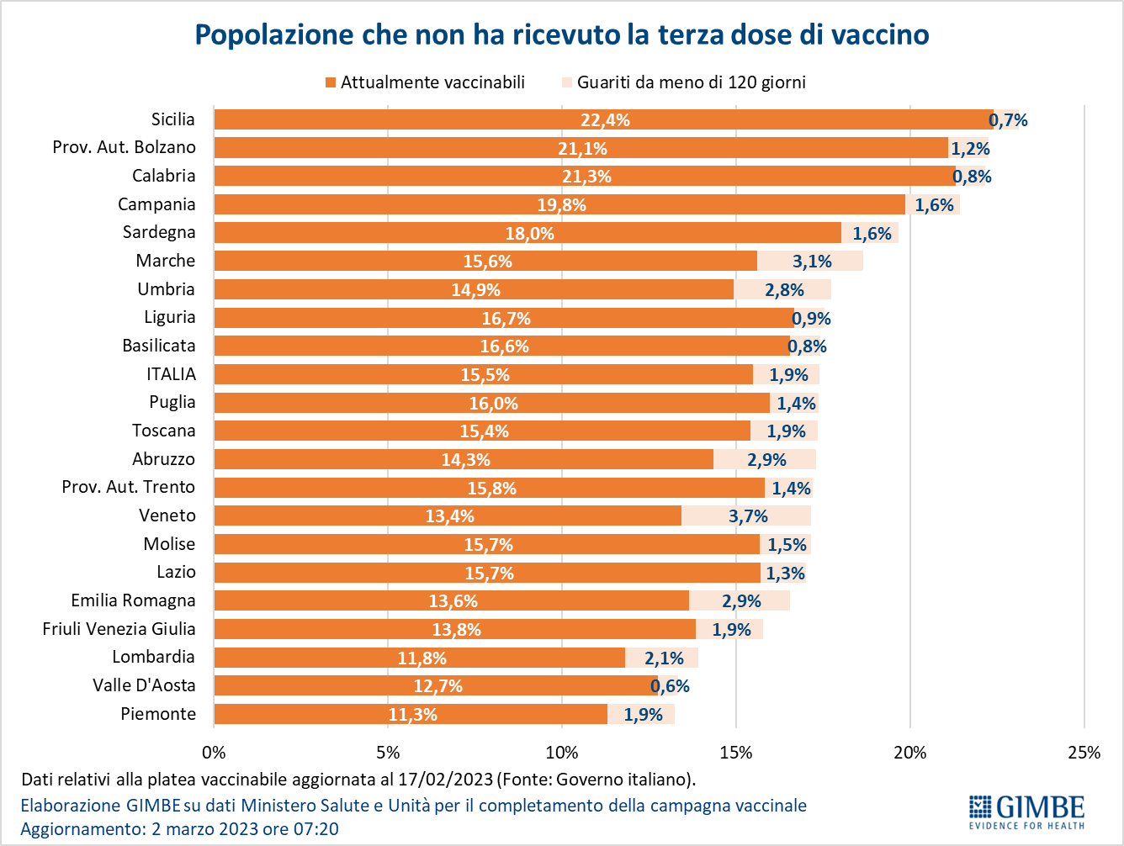

Figura 11
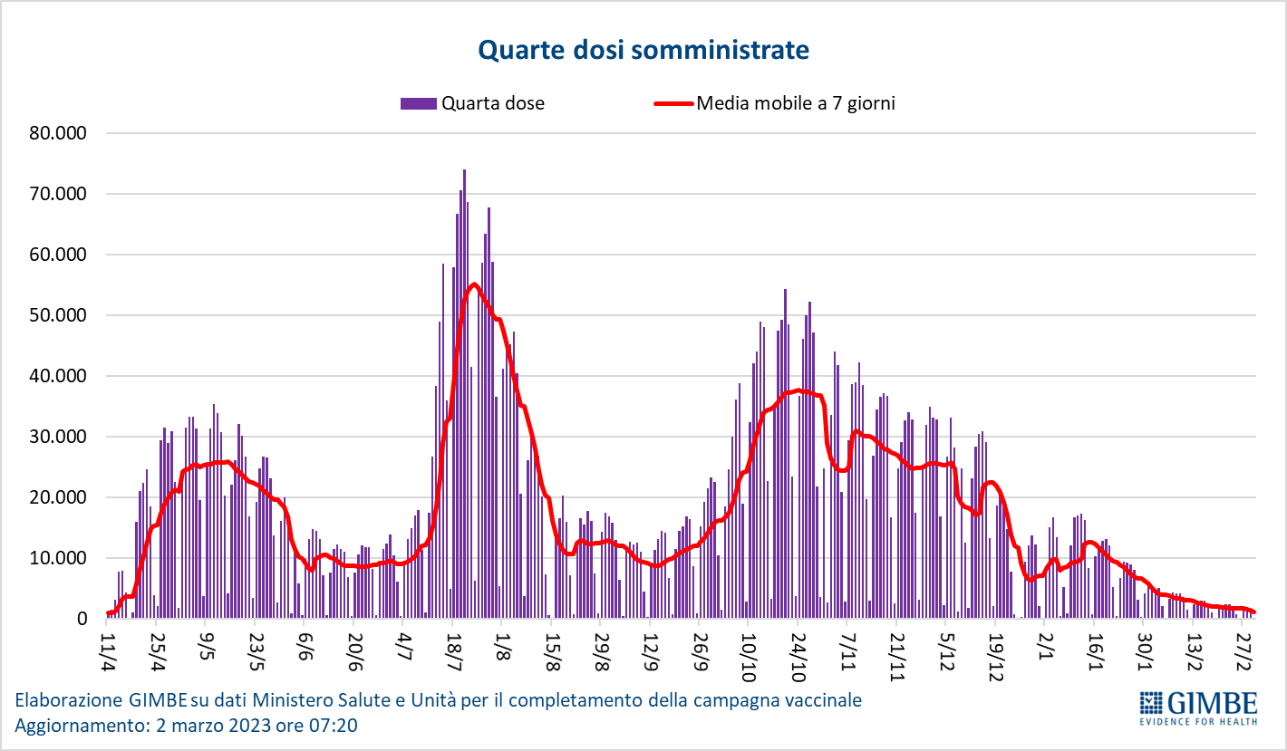

Figura 12
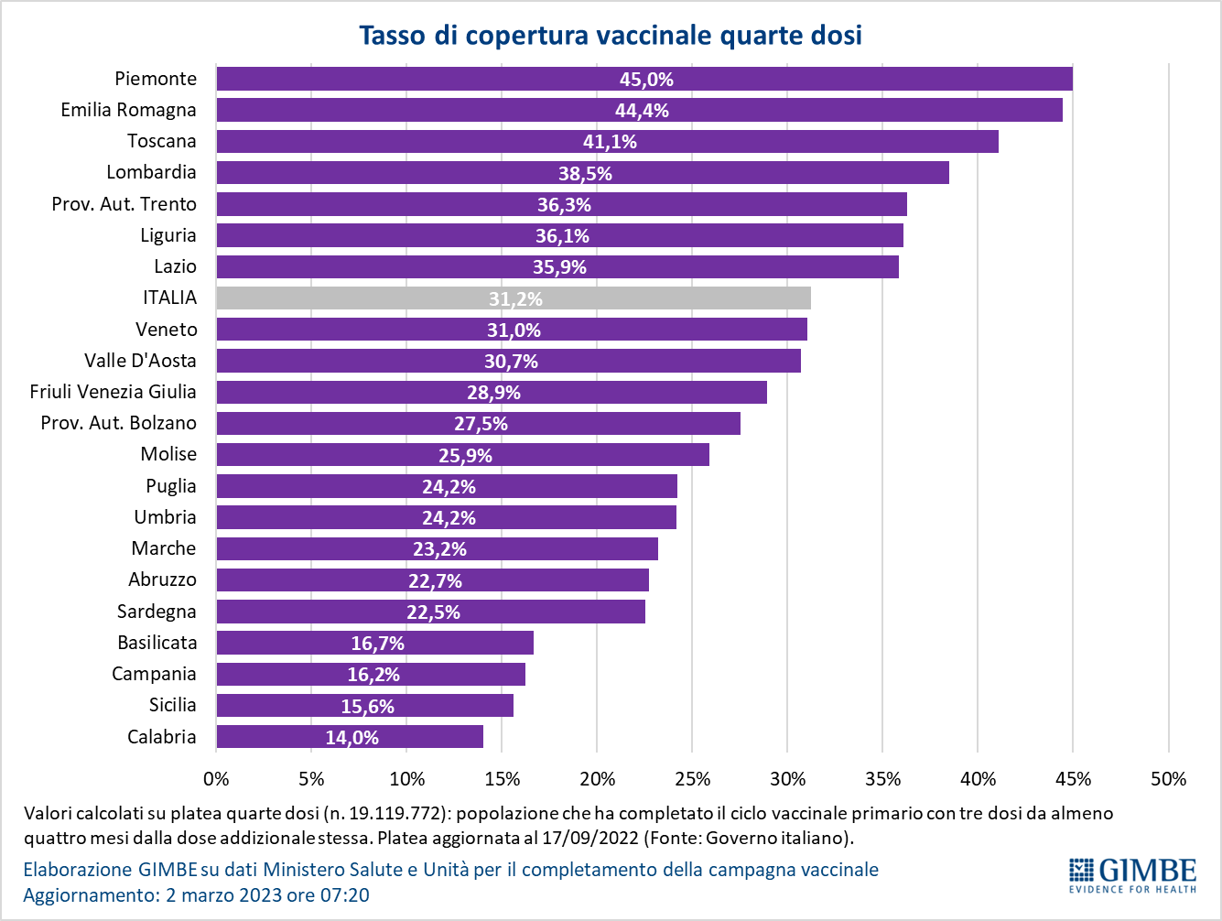

Figura 13
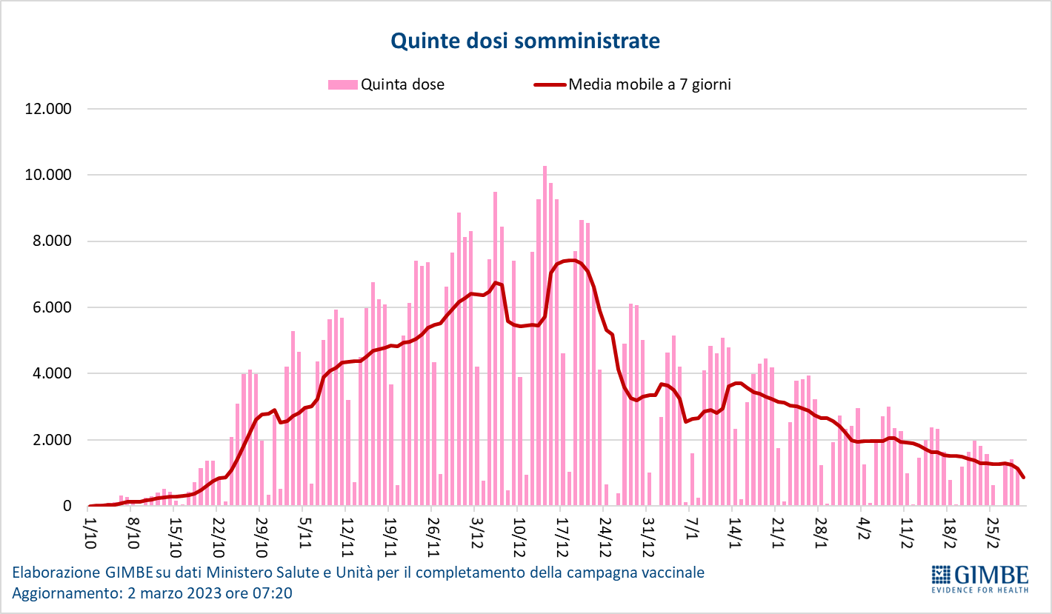

Figura 14
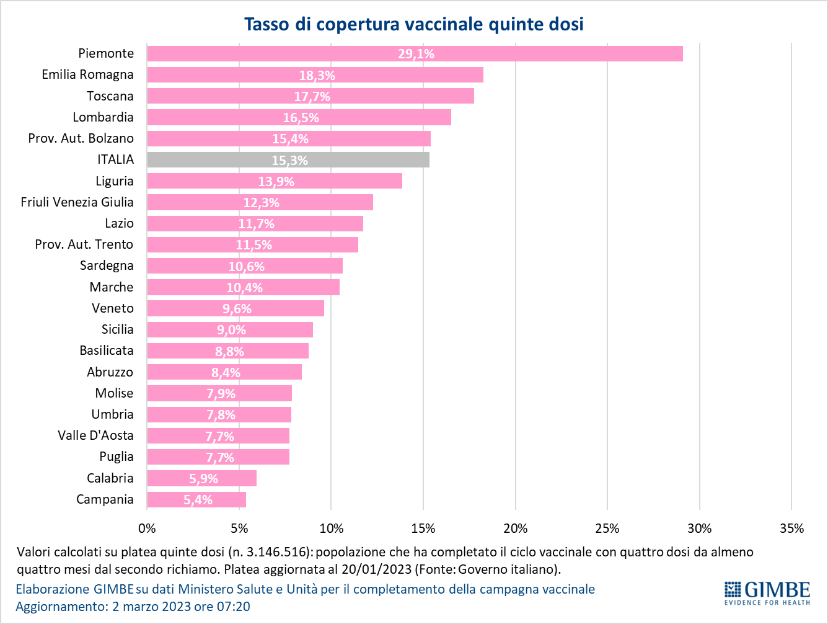

Tabella 1. Indicatori regionali: settimana 24 febbraio – 2 marzo 2023
Regione | Incidenza per 100.000 abitanti | Variazione  % nuovi casi | Posti letto in area medica occupati da pazienti COVID−19 | Posti letto in terapia intensiva occupati da  pazienti COVID−19
Abruzzo | 54 | 9,7% | 6,2% | 0,6%
Basilicata | 17 | -7,0% | 5,0% | 0,0%
Calabria | 35 | -2,3% | 9,8% | 2,6%
Campania | 36 | -15,8% | 6,7% | 1,6%
Emilia Romagna | 43 | -14,8% | 5,6% | 2,6%
Friuli Venezia Giulia | 45 | -5,3% | 7,0% | 2,3%
Lazio | 91 | -9,1% | 8,8% | 1,8%
Liguria | 29 | -19,7% | 6,5% | 0,9%
Lombardia | 40 | -9,3% | 1,7% | 0,4%
Marche | 34 | -7,3% | 4,7% | 0,0%
Molise | 22 | 5,0% | 2,3% | 0,0%
Piemonte | 28 | -10,2% | 2,7% | 1,1%
Prov. Aut. Bolzano | 74 | 7,7% | 9,0% | 2,0%
Prov. Aut. Trento | 40 | -22,4% | 4,6% | 0,0%
Puglia | 31 | -13,1% | 3,8% | 0,8%
Sardegna | 34 | -14,1% | 9,2% | 4,4%
Sicilia | 29 | -0,6% | 8,6% | 2,5%
Toscana | 43 | -9,7% | 3,7% | 1,4%
Umbria | 70 | -13,1% | 13,4% | 2,4%
Valle D'Aosta | 52 | 63,2% | 6,0% | 0,0%
Veneto | 71 | -9,1% | 5,1% | 0,6%
ITALIA | 45 | -9,4% | 5,2% | 1,4%
Nota: nella prima colonna i colori rosso, verde e giallo indicano rispettivamente una performance regionale in peggioramento, in miglioramento o stabile, rispetto alla settimana precedente.
Nella seconda colonna i colori rosso e verde indicano rispettivamente un aumento o una diminuzione percentuale dei nuovi casi rispetto alla settimana precedente.
Nelle ultime 2 colonne i colori rosso e verde indicano rispettivamente un valore superiore o inferiore rispetto alla media nazionale (dati Cabina di Regia ai sensi del DM Salute 30 aprile 2020. Ministero della Salute, ISS).
La regione Valle d’Aosta segnala in data 24 febbraio 2023 che l'incremento dei casi dei positivi riguarda la somma dei dati del 23 e 24 febbraio 2023 oltre a un riallineamento tecnico dei dati pregressi.

Tabella 2. Nuovi casi nell’ultima settimana suddivisi per provincia
Regione | Provincia | Nuovi casi per  100.000 abitanti  24 febbraio – 2 marzo 2023 | Variazione % nuovi casi
Abruzzo | L'Aquila | 59 | 44,2%
Abruzzo | Pescara | 53 | -10,8%
Abruzzo | Chieti | 52 | 6,6%
Abruzzo | Teramo | 48 | 0,7%
Basilicata | Potenza | 18 | -14,5%
Basilicata | Matera | 14 | 17,4%
Calabria | Catanzaro | 42 | -12,7%
Calabria | Cosenza | 39 | 18,0%
Calabria | Vibo Valentia | 37 | -38,7%
Calabria | Crotone | 26 | 30,3%
Calabria | Reggio di Calabria | 26 | -5,6%
Campania | Benevento | 42 | -4,3%
Campania | Salerno | 39 | -19,5%
Campania | Caserta | 37 | -6,7%
Campania | Avellino | 34 | -14,4%
Campania | Napoli | 33 | -18,2%
Emilia Romagna | Ravenna | 54 | -24,8%
Emilia Romagna | Ferrara | 46 | -6,0%
Emilia Romagna | Bologna | 42 | -21,2%
Emilia Romagna | Parma | 35 | -37,6%
Emilia Romagna | Forlì-Cesena | 24 | -47,2%
Emilia Romagna | Modena | 20 | -43,4%
Emilia Romagna | Reggio nell'Emilia | 15 | -66,7%
Emilia Romagna | Piacenza | 13 | -72,1%
Emilia Romagna | Rimini | 10 | -76,7%
Friuli Venezia Giulia | Trieste | 51 | -25,9%
Friuli Venezia Giulia | Udine | 47 | -10,9%
Friuli Venezia Giulia | Gorizia | 44 | 84,8%
Friuli Venezia Giulia | Pordenone | 32 | 9,9%
Lazio | Roma | 99 | -8,8%
Lazio | Frosinone | 81 | -8,4%
Lazio | Latina | 72 | -17,3%
Lazio | Rieti | 52 | -12,4%
Lazio | Viterbo | 45 | 13,9%
Liguria | Imperia | 32 | -39,6%
Liguria | La Spezia | 30 | -39,3%
Liguria | Savona | 30 | 28,6%
Liguria | Genova | 29 | -9,7%
Lombardia | Lodi | 54 | 12,8%
Lombardia | Monza e della Brianza | 52 | -1,5%
Lombardia | Cremona | 49 | 35,2%
Lombardia | Pavia | 43 | -14,4%
Lombardia | Milano | 42 | -12,8%
Lombardia | Lecco | 40 | -14,7%
Lombardia | Como | 34 | 4,7%
Lombardia | Mantova | 33 | -23,0%
Lombardia | Brescia | 31 | -10,5%
Lombardia | Varese | 31 | -12,4%
Lombardia | Bergamo | 30 | -4,4%
Lombardia | Sondrio | 23 | -40,8%
Marche | Ancona | 43 | -15,7%
Marche | Ascoli Piceno | 39 | 16,2%
Marche | Fermo | 35 | 9,3%
Marche | Macerata | 34 | 7,1%
Marche | Pesaro e Urbino | 13 | -14,5%
Molise | Campobasso | 23 | 8,9%
Molise | Isernia | 17 | -6,7%
P.A. Bolzano | Bolzano | 68 | 8,3%
P.A. Trento | Trento | 40 | -22,4%
Piemonte | Novara | 45 | 9,3%
Piemonte | Alessandria | 42 | -28,9%
Piemonte | Asti | 34 | -11,1%
Piemonte | Vercelli | 34 | -37,1%
Piemonte | Verbano-Cusio-Ossola | 34 | 62,5%
Piemonte | Biella | 26 | 2,3%
Piemonte | Torino | 24 | -8,2%
Piemonte | Cuneo | 21 | -7,0%
Puglia | Lecce | 42 | -20,5%
Puglia | Brindisi | 36 | -0,7%
Puglia | Bari | 35 | -14,3%
Puglia | Taranto | 26 | 8,2%
Puglia | Foggia | 19 | -10,7%
Puglia | Barletta-Andria-Trani | 14 | -21,7%
Sardegna | Cagliari | 46 | -30,2%
Sardegna | Oristano | 31 | 11,6%
Sardegna | Sud Sardegna | 31 | 0,0%
Sardegna | Sassari | 30 | -3,4%
Sardegna | Nuoro | 25 | -9,1%
Sicilia | Agrigento | 43 | 52,5%
Sicilia | Trapani | 39 | 36,4%
Sicilia | Palermo | 34 | -4,5%
Sicilia | Messina | 32 | -16,2%
Sicilia | Siracusa | 30 | 3,6%
Sicilia | Catania | 20 | -16,5%
Sicilia | Caltanissetta | 19 | -3,9%
Sicilia | Ragusa | 13 | -16,0%
Sicilia | Enna | 10 | -38,5%
Toscana | Siena | 64 | 13,4%
Toscana | Grosseto | 57 | -18,4%
Toscana | Pisa | 51 | -17,3%
Toscana | Arezzo | 48 | 24,8%
Toscana | Firenze | 43 | -7,6%
Toscana | Livorno | 38 | -19,4%
Toscana | Lucca | 37 | 1,4%
Toscana | Massa Carrara | 29 | -51,3%
Toscana | Prato | 28 | -19,8%
Toscana | Pistoia | 26 | -15,6%
Umbria | Terni | 70 | -9,4%
Umbria | Perugia | 66 | -14,2%
Valle d'Aosta | Aosta | 19 | 35,3%
Veneto | Treviso | 83 | 18,4%
Veneto | Padova | 82 | -15,0%
Veneto | Venezia | 82 | -7,3%
Veneto | Rovigo | 66 | -25,7%
Veneto | Belluno | 62 | -16,3%
Veneto | Vicenza | 58 | -21,5%
Veneto | Verona | 48 | -14,0%
Nella quarta colonna i colori rosso e verde indicano rispettivamente un aumento o una diminuzione percentuale dei nuovi casi rispetto alla settimana precedente. Il colore giallo indica l’assenza di variazione percentuale dei nuovi casi rispetto alla settimana precedente.

